Prénom : …………………………..…
Problèmes

 

 
____________________________________________________________________________

Une petite sorcière a parcouru 28 kilomètres sur son balai pour rendre visite à son amie Aglaé. Ensuite, elle a encore traversé 5 km de ciel nuageux pour se rendre au magasin d’araignées puis a entamé la route du retour.
✰ Au total, combien de kilomètres a parcouru notre petite sorcière ?

Réponse :
____________________________________________________________________________

Une araignée fainéante tisse sa toile très lentement, à raison de deux tours toutes les quatre heures.
✰ Combien de temps lui sera nécessaire pour réaliser les onze tours de sa toile ?

Réponse :
____________________________________________________________________________
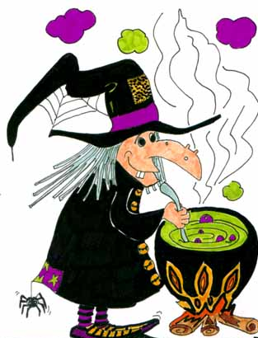

Un chaudron magique contient dix-huit litres de bave de crapaud mélangée à de la cervelle d’asticot. Après avoir laissé mijoter cette délicieuse préparation pendant plus de quarante heures, la sorcière en retire la moitié pour la congeler. Ensuite, elle ajoute douze litres de bouillie d’œufs pourris dans le chaudron.
✰ Quelle quantité contient-il à présent ?

Réponse :
____________________________________________________________________________

Une affreuse et méchante sorcière a l’intention d’empoisonner des lutins avec des fruits piégés. Pour que le sort fasse effet, il faut soit un melon, soit deux grosses pommes, soit quatre kiwis. Elle décide d’empoisonner quatre lutins avec du melon, deux lutins avec des kiwis et trois lutins avec des pommes.
✰ Combien de fruits doit-elle préparer ?

Réponse :
____________________________________________________________________________

Heureusement, il existe un antidote au sort de l’affreuse et méchante sorcière ! Il suffit de noter la date d’aujourd’hui en nombres (par exemple : 01/01/2007) et de les additionner. Ensuite, il faut soustraire le nombre de jours qui nous séparent de la fête d’Halloween qui a lieu le 31 octobre.
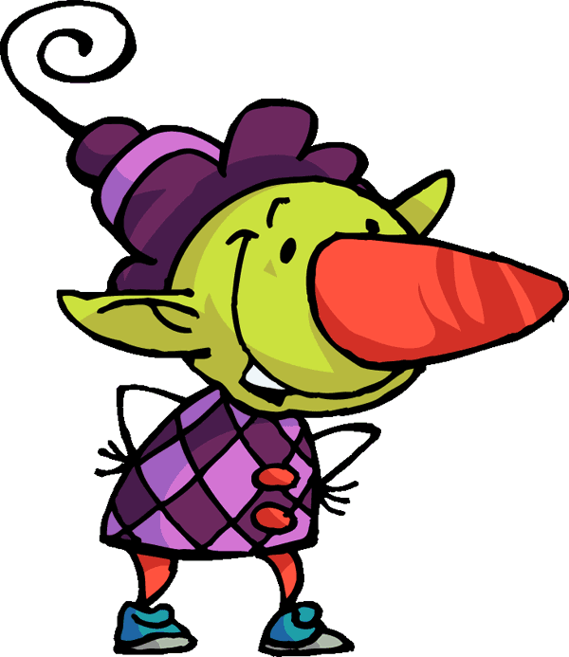
✰ Quel est le code secret qui sauvera les lutins ?

Réponse :

